课程重修的程序（教师）
1．根据各系（部）下发的重修任务于第六周开始上课，若有跟班的学生，请做好跟班学生的出勤记录，用单独的教学手册。
2．第十三周上交重修课程的考试试卷及参考答案与评分标准。
3．第十七周批阅重修试卷，并将成绩录入到教务系统中去。说明：录入到教务系统中的成绩为重修课程的总评成绩，而非重修考试成绩。总评成绩是由平时成绩的50％+重修考试成绩的50％所组成。
打开网页：http://58.211.158.13:8082/ 登陆健雄职业技术学院的现代教学管理信息系统，老师用户登录，点成绩录入——重修成绩录入，即可看到待录的重修课程。如下图1所示
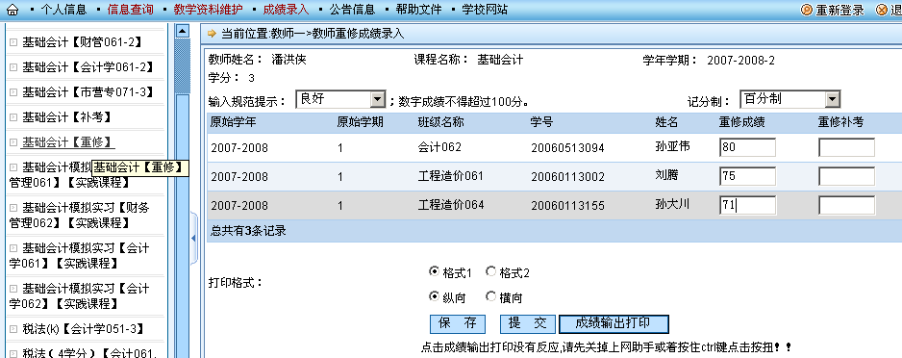
图1
点击“保存”、“提交”可将重修成绩录入并提交到成绩库，然后再打印成绩单。
4．第二十周前将重修课程的归档资料交到教务处的教务科。

